Domácí práce pro žáky třídy 6.A, 6.B na období 25.-29.5.2020
Předmět: ZEM
Pedagog: Mgr. Eva Hradilová

Milé šesťačky a milí šesťáci,
doufám, že se máte dobře a zvládáte to. Těším se na vás od září!

Věřím, že jste minule neopisovali celý učební text, ale udělali si z něj pouze výpis. Pokračujeme v Africe, tentokrát se dozvíte o podnebí, přírodních krajinách a obyvatelstvu.

Nejdříve ale kontrola z minula:
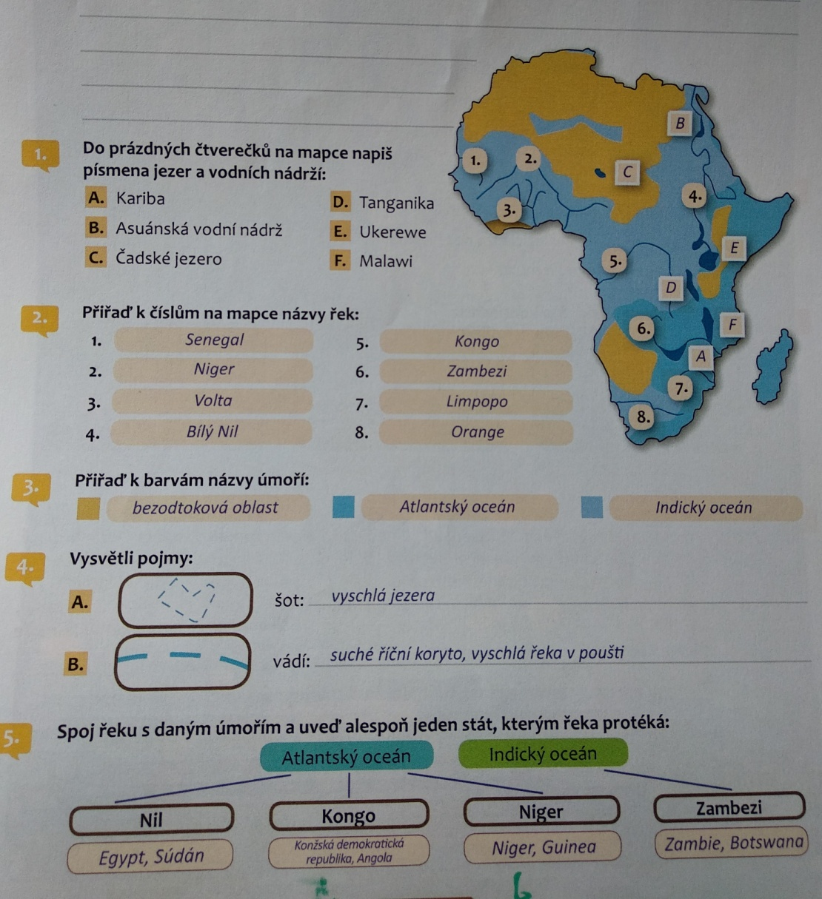
(zdroj: ŠIMON, Petr, Jana VÁCHOVÁ, Lucie MÜLLEROVÁ, Pavel TAUŠ, Iveta MARTINCOVÁ a Jana GÉRINGOVÁ. Hravý zeměpis 7: regionální zeměpis kontinentů : pro 7. ročník ZŠ a víceletá gymnázia : v souladu s RVP. 4. vydání. Praha: Taktik, 2016. ISBN 978-80-7563-071-1.)

Konžská | Hory
Tanganika | Poušť
Suezský | Záliv
Guinejský | Řeka
Namib | Pánev
Dračí | Pánev
Somálský | Ostrov
Atlas | Propadlina
Mosambický | Průliv
Niger | Pohoří
Madagaskar | Vysočina
Zambezi | Jezero
Kalahari | Moře
Etiopská | Řeka
Kongo | Poloostrov
Velká příkopová | Poušť
Gibraltarský | Jezero
Čadská | Průplav
Rudé | Řeka
Viktoriino | Průliv

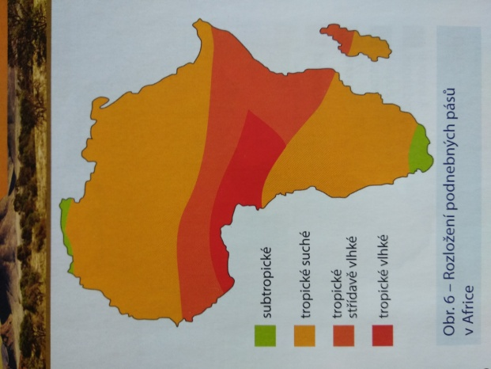

1. Opět vám napíšu učební text, který bude sloužit jako zápis. Klidně si ho zestručněte.

Podnebí
V Africe se vyskytují 2 podnebné pásy – subtropický a tropický. Vliv na podnebí mají kromě oceánských proudů i pravidelně vanoucí větry – pasáty. (Vzpomeňte si, co jsme si o nich říkali u atmosféry.)
Subtropický podnebný pás najdeme na severu a na jihu.

Tropický podnebný pás se dělí na:
a) tropický vlhký, který je kolem rovníku. Je to oblast u pobřeží Guinejského zálivu a v okolí řeky Kongo a Konžské pánve – zde vznikly tropické deštné lesy.
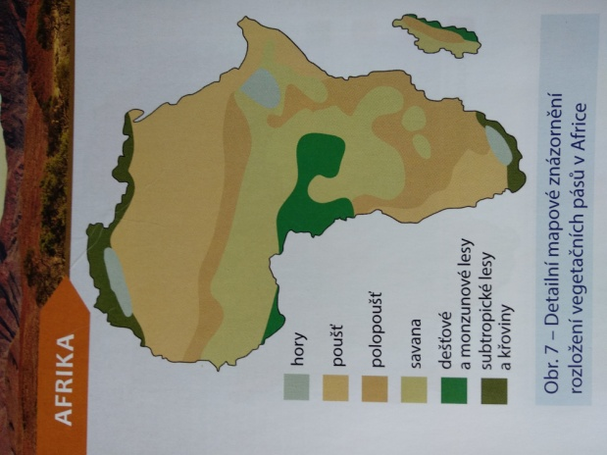
b) tropický střídavě vlhký se vyskytuje v oblasti savan (mezi 10°severní a jižní zem.šířky), kde se střídá období dešťů a sucha.
c) tropický suchý se nachází v oblasti pouští a polopouští – sucho je zde způsobeno pasáty a studenými oceánskými proudy.

Přírodní krajiny
Rozmístění přírodních krajin = biomů závisí na podnebném pásu, vzdálenosti od rovníku a oceánu atd. Podívejte se na mapku a doplňte slova do textu. Řešení na konci.
Tropické deštné lesy se vyskytují v oblasti r- - - - - u.
Na ně navazují s - - - - y.
S ubývajícími srážkami směrem na s - - -r i na j - h se vyskytují pouště a polopouště. Při severním a jižním pobřeží nalezneme s - - - - - - - - - é lesy a křoviny.
(zdroj: ŠINDÝLEK, Jan, Tereza BOČANOVÁ, Eliška KUBŮ, Michal STANĚK, Petr ŠIMON, Jana VÁCHOVÁ, Lucie MÜLLEROVÁ, Pavel TAUŠ a Iveta MARTINCOVÁ. Hravý zeměpis 7: regionální zeměpis kontinentů : pro 7. ročník ZŠ a víceletá gymnázia : v souladu s RVP. Praha: Taktik, 2017. ISBN 978-80-7563-072-8.)

2. Pročtěte si o ochraně přírody v Africe z ofocené učebnice (na konci zadání) + napište si názvy 3 národních parků.
Podívejte se na atlas.mapy.cz – různé přírodní mapy a mapy obyvatelstvu.

3. Teď ještě něco málo k obyvatelstvu – pročtěte a napište si stručně:
Afrika se nazývá kolébka civilizace – byly zde nalezeny pozůstatky předchůdců člověka.
Na severu žijí lidé spíše europoidní rasy (Arabové, nomádi = kočovníci v pouštích, Tuaregové = kočovní pastevci velbloudů na Sahaře.)
Ve středu a na jihu světadílu žije černošské obyvatelstvo (negroidní rasa).
Lidé se nedožívají vysokého věku (nemoci, vysoká úmrtnost kojenců, špatná lékařská péče). Obyvatelé trpí malárií (přenáší komár Anopheles), spavou nemocí (přenáší moucha tse-tse), AIDS či ebolou.
Problémem je také negramotnost.
Obyvatelstvo je rozmístěno nerovnoměrně - nejméně v tropech a na pouštích, nejvíce kolem delty Nilu, u zdrojů pitné vody a na venkově.
Na okraji měst se vytváří slumy (v nich vysoká kriminalita.)

4. Kdo má zájem – pročtěte si o objevování a de/kolonizaci Afriky (na konci souboru). Pokud chcete získat aktivitu, najděte v textu o de/kolonizaci, jak se jmenovali 2 čeští cestovatelé, kteří projeli Afriku a za který rok je považován Rok Afriky – napište mi do 31.5.

5. Procvičování - dobrovolné:
Doporučuji na Etaktiku v online pracovním listě Zeměpis 7 str. 7 – 9.
https://www.skolasnadhledem.cz/game/3615 Gibraltarský průliv
https://www.skolasnadhledem.cz/game/3727 Suezský průplav
https://www.skolasnadhledem.cz/game/3728 Viktoriiny vodopády
https://www.skolasnadhledem.cz/game/2212 Příroda
https://www.skolasnadhledem.cz/game/2216 Guinejský záliv
https://www.skolasnadhledem.cz/game/2209 Pobřeží Afriky
https://www.geograf.in/cs/ Kolonizace, populace států, očekávaná délka života

ŘEŠENÍ
1. Tropické deštné lesy se vyskytují v oblasti rovníku.
Na ně navazují savany.
S ubývajícími srážkami směrem na sever i na jih se vyskytují pouště a polopouště.
Při severním a jižním pobřeží nalezneme subtropické lesy a křoviny.

